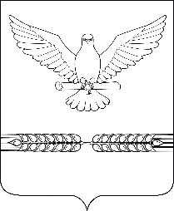

АДМИНИСТРАЦИЯ СТАРОЛЕУШКОВСКОГО СЕЛЬСКОГО ПОСЕЛЕНИЯ ПАВЛОВСКОГО РАЙОНА

ПОСТАНОВЛЕНИЕ
от 27.12.2022 № 244

ст-ца Старолеушковская

Об утверждении Порядка санкционирования оплаты денежных обязательств получателей средств и администраторов источников финансирования дефицита бюджета Старолеушковского сельского поселения Павловского района

В соответствии с статей 219 и 219.2 Бюджетного кодекса Российской Федерации, п о с т а н о в л я ю:
1. Утвердить Порядок санкционирования оплаты денежных обязательств получателей средств и администраторов источников финансирования дефицита бюджета Старолеушковского сельского поселения Павловского района (приложение).
2. Администрации Старолеушковского сельского поселения Павловского района разместить настоящее постановление на официальном сайте Старолеушковского сельского поселения Павловского района (www.старолеушковское.рф).
3. Контроль за исполнением настоящего постановления оставляю за собой.
4. Постановление вступает в силу со дня его подписания, но не ранее 1 января 2023 года.

Глава Старолеушковского сельского
поселения Павловского района Р.М.Чепилов

